TW-GY315乙醇常压催化实验装置

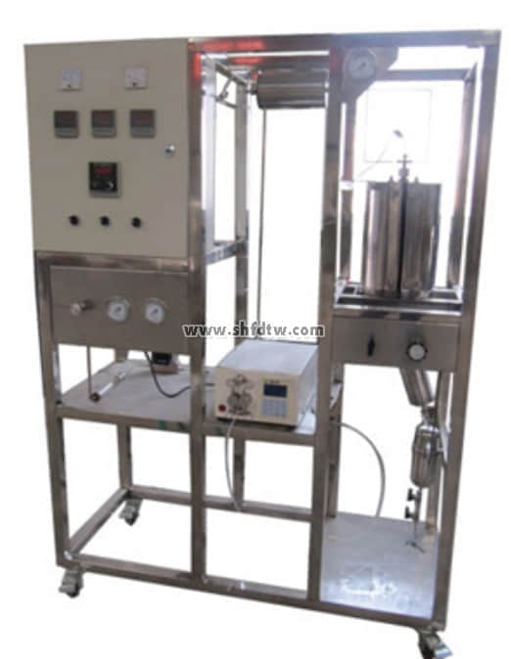

装置功能

1、乙醇常压催化实验。  
2、了解掌握乙醇常压催化实验的操作流程及原理。  
  
主要配置  
开启式管式炉、温度传感器、程序温控仪、石英反应管、质量流量计、预热器、计量泵、压力表、阀门、控制柜、不锈钢支架。  
  
公用设施  
水：装置需冷却水，自带和自来水管相连的接口。  
电：电压AC220V，功率1.5KW，标准单相三线制。每个实验室需配置1～2个接地点（安全地及信号地）。  
实验物料：乙醇  
  
技术参数  
1、工作压力：<0.5MPa。  
2、2 路气体管路，气体质量流量控制器控制气体流量，流量规格：200SCCM，Nz标定，准确度：±1%F.S。  
3、Φ260*350mm开启式电阻丝加热炉，加热功率1.5KW，加热形式：碳化硅炉+金属内衬，最高温度800℃。  
4、控温仪表：人工智能型仪表，精度FS≤0.2%  
5、石英反应管，Φ10*500mm，催化剂装填量：1-10ml。  
6、预热器：功率500W，304不锈钢材质。内有防返混及防沟流装置；使用温度：室温-400℃，使用压力:常压。  
7、鼓泡罐：容积1.0L，304不锈钢材质。  
8、正泰电器：接触器、开关、漏电保护空气开关。  
9、各项操作及温度、压力、流量的显示、调节、控制全在控制屏面板进行。  
10、框架为304不锈钢，结构紧凑，外形美观，流程简单，操作方便。  
11、外形尺寸：1200×500×1800mm（长×宽×高），外形为可移动式设计，带3寸双刹车轮。

测控组成

|  |  |  |  |
| --- | --- | --- | --- |
| 变量 | 检测机构 | 显示机构 | 执行机构 |
| 气体流量 | 质量流量计 | 数字流量显示仪 | 手动调节 |
| 乙醇加入量 | 蠕动泵 | 数字流量显示仪 | 转速调节 |
| 预热器加热温度 | K型热电偶 | 数字温度控制仪 | 固态调压模块 |
| 反应器加热温度 | K型热电偶 | 数字温度控制仪 | 固态调压模块 |
| 反应温度 | K型热电偶 | 数字温度仪表 | 无 |
| 反应压力 | 指针式压力表 | 压力表就地显示 | 无 |